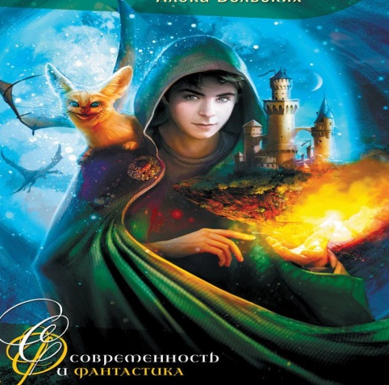
Серия «Современность и фантастика»
Это лихо закрученный, непредсказуемый сюжет, это реалии наших дней, в которых действуют современные подростки, это заставляющее мыслить и сопереживать увлекательное чтение

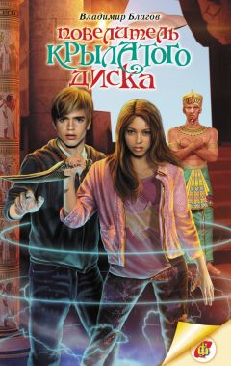
Благов, Владимир. Повелитель крылатого диска / Владимир Благов. - . Москва : Аквилегия-М, 2015. – 352 с. - (Современность и фантастика).
Тринадцатилетний школьник Иван Жуков получает от своего деда, профессора-египтолога, приглашение отправиться в Прошлое, ко двору фараона Тутмоса Завоевателя. Вместе с Иваном в необычное путешествие отправляется и его одноклассница Катя Чижова, поразительно похожая на дочь фараона.

Раин, Олег.Спасители Ураканда / Олег Раин. - Москва : Аквилегия-М, 2015. – 352 с. – (Современность и фантастика).
Ураканд — это завоеванная и фактически погубленная чудовищной Бранганией некогда сказочно прекрасная и счастливая страна. Король Ураканда спасается от гибели и находит прибежище на Земле. Он ищет способ освободить свое королевство, однако удается это ему не в одиночку. Союзниками доброго волшебника становятся обычные ребята из летнего лагеря отдыха.

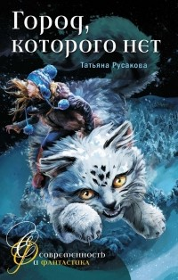
Русакова, Татьяна. Город, которого нет / Татьяна Русакова. - Москва : Аквилегия-М, 2017. – 288 с. – (Современность и фантастика).
Во всём виноват первый дождь! А ещё лужа, в которую случайно наступила Лиза. Кто же знал, что это обернётся непредсказуемыми последствиями. По воле злого рока девочка попадёт в Город, которого нет на картах, и ей придётся немало поплутать по нему, прежде чем она сможет вернуться домой.

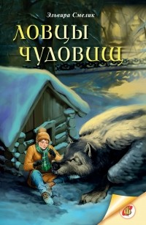
Смелик, Эльвира. Ловцы чудовищ / Эльвира Смелик. - Москва : Аквилегия-М, 2016. – 224 с. – (Современность и фантастика).
Школа - странное место. Никогда не знаешь, что здесь тебя ожидает. Может, откроется проход в параллельный мир, населённый таинственными существами. Или твой одноклассник окажется совсем не тем, за кого себя выдаёт. Внезапно зашевелится скелет в шкафу, а на крыше поселится огромный крылатый волк. И решение квадратных уравнений станет вовсе не бессмысленным занятием, ведь оно способно спасти чью-то жизнь. Да и ты сама - не такая уж обыкновенная девчонка.

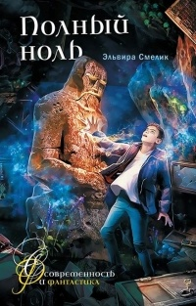
Смелик, Эльвира. Полный ноль / Эльвира Смелик. - Москва : Аквилегия-М, 2017. – 320 с. – (Современность и фантастика).
Магия шаманов, легендарная северная страна, секретные исследования и таинственные похищения. А ты - Полный ноль. И даже на девочку, которая очень нравится, не можешь произвести впечатление. Но так ли всё безнадёжно? Может быть, загадочная сила таится и в тебе?
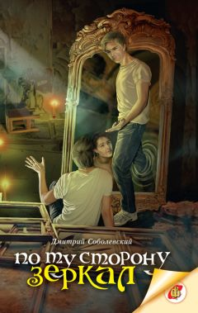
Соболевский, Дмитрий. По ту сторону зеркал / Дмитрий Соболевский. - Москва : Аквилегия-М, 2017. – 224 с. – (Современность и фантастика).
Родители Дениса Леонова уезжают в геологическую экспедицию. Стоило Денису остаться одному, как его начинают преследовать загадочные происшествия: неизвестный угрожает ему по телефону, ночью в квартире хозяйничают призраки, лучшего друга выгоняют из дома собственные родители… Обстановка накаляется.

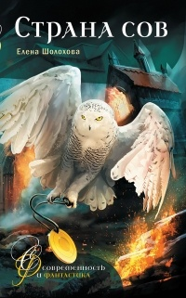
Шолохова, Елена. Страна сов / Елена Шолохова. - Москва : Аквилегия-М, 2017. – 192 с. – (Современность и фантастика).
В маленьком, провинциальном городке, где все друг друга знают, найдётся немного развлечений. Вот мальчишкам и приходится выдумывать всяческие шалости и самим искать, чем разнообразить свою жизнь. Однако столетия назад здесь разгорелась кровавая вражда, породившая страшное заклятье.

